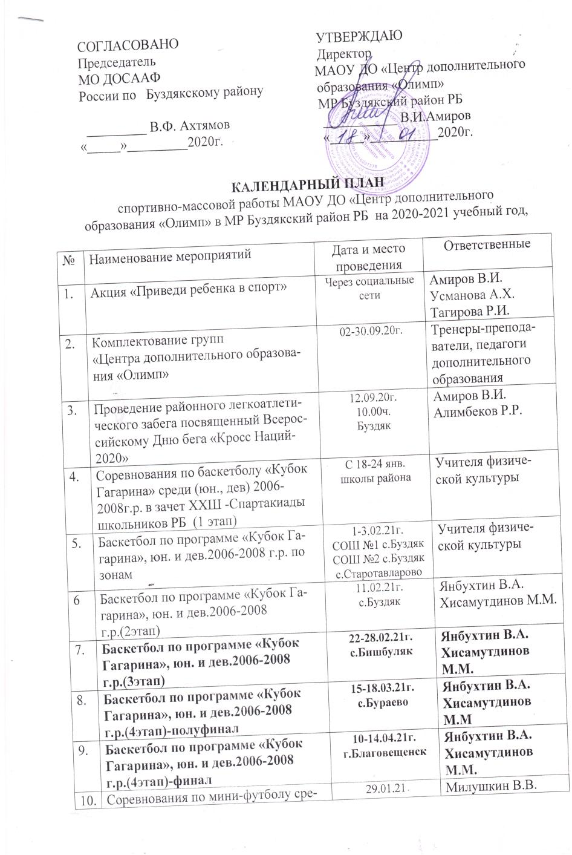

10. | Соревнования по мини-футболу среди девушек 2007-08 г.р. в зачет ХХШ -Спартакиады шк. РБ (2 этап) | 29.01.21  с.Буздяк | Милушкин В.В.
11. | Соревнования по мини-футболу среди юношей 2007-08 г.р. | 30.01.21  с.Буздяк | Милушкин В.В.
12. | Соревнования по мини-футболу в зачет ХХШ -Спартакиады шк. РБ (3 этап) -зона | 12-14.02.21г.  с.Буздяк | Милушкин В.В.
13. | Соревнования по мини-футболу в зачет ХХШ -Спартакиады шк. РБ (4 этап) - финал | 19-21.03.21г.  г.Благовещенск | Милушкин В.В.
14. | Соревнования по волейболу среди юношей и девушек2006 г.р. и моложе, в зачет ХХШ - Комплексной Спартакиады школьников Буздякского района по зонам | 12-13.02.21г.  1.Копей-кубово  2.Каран  3.Сабаево | Учителя физической культуры
15. | Соревнования по волейболу среди юношей и девушек2006 г.р. и моложе, в зачет ХХШ - КСШ Буздякского района (2этап) | 18.02.21г.  с.Буздяк | Измайлов Р.Х.
16. | Соревнования по волейболу среди юношей и девушек2006 г.р. и моложе, в зачет ХХШ - СШ РБ (3этап) | 5-8.03.21г.  с.Ермекеево | Измайлов Р.Х.
17. | Соревнования по волейболу среди юношей и девушек2006 г.р. и моложе, в зачет ХХШ - СШ РБ (4этап) | 1-4.04.21г.  п.Чишмы | Измайлов Р.Х.
18. | Соревнования по лыжным гонкам . юн.и дев. 2006-2008 г.р.в зачет ХХШ - КСШ Буздякского района (2этап) | 26.01.21г.  с. Килим  ( по погоде) | Курбангалеев А.С.  Ахтямов В.Ф.
19. | Зональные соревнования по лыжным гонкам в зачет ХХШ - Спартакиады школьников РБ (3 этап) | 5-7.02.21.  Чишминский  район | Курбангалеев А.С.  Хубайбуллина Т.В.
20. | Соревнования по борьбе «Корэш» лично-командные, среди юношей 2006-2007 г.р. весовые категории: 45, 50, 55, 60, 65, 70, 75,75+ ХХШ - Комплексной Спартакиады школьников Буздякского района (2 этап) | 11.03.21г.  с.Буздяк,  МОБУ СОШ №2 | Сагитов И.Р.
21. | Соревнования по борьбе «Корэш» лично-командные, среди юношей 2006-2007 г.р. ХХШ - Спартакиады школьников РБ (3этап) январь 2018г. Сайтхужин И.И | 05-07.04. 21г  Альшеевский район | Сагитов И.Р.
22. | Соревнования по борьбе «Корэш» лично-командные, среди юношей 2006-2007 г.р. ХХШ - Спартакиады школьников РБ (4этап) - финал январь 2018г. Сайтхужин И.И | 16-18.04.21г  Стрелибашевский район | Сагитов И.Р.
23. | Соревнования по Греко-римской борьбе лично-командные, среди юношей 2006-2007 г.р. ХХШ - Спартакиады школьников РБ (2этап) | 4 или 11.02.21г.  с.Буздяк  МОБУ СОШ №2 | Сагитов И.Р.
24. | Соревнования по Греко-римской борьбе лично-командные, среди юношей 2006-2007 г.р. ХХШ - Спартакиады школьников РБ (3этап) | 26-28.02.21г.  с. Буздяк, | Сагитов И.Р.
25. | Соревнования по Греко-римской борьбе лично-командные, среди юношей 2006-2007 г.р. ХХШ - Спартакиады школьников РБ (4этап)-финал | 23-25.04.21г.  Стерлитамак | Сагитов И.Р.
26. | Военно-патриотические соревнования «Зарница» в зачет ХХШ Комплексной Спартакиады школьников Буздякского района | 20.02.2020г.  Буздяк | Сакаев Р.К.  Ахтямов В.Ф.  (МО ДОСААФ)
27. | Чемпионат района по мини-лапте среди девушек 2006г.р. и моложе в зачет ХХШ - КСШ Буздякского района (2 этап) | 18.03. 2021г.  Буздяк | Гиззатуллин И.И.
28. | Чемпионат района по мини-лапте среди юношей 2006г.р. и моложе в зачет ХХШ - КСШ Буздякского района (2 этап) | 19.03. 2021г.  Буздяк | Гиззатуллин И.И.
29. | Соревнования по мини-лапте среди юношей и девушек в зачет ХХШ – СШ (3 этап)-зона | 9-11.04.21г.  Буздяк | Гиззатуллин И.И.
30. | Соревнования по мини-лапте среди юношей и девушек в зачет ХХШ - Комплексной Спартакиады школьников Буздякского района (4 этап) | 7-10.05.21г.  Уфа | Гиззатуллин И.И.
31. | Соревнования по шахматам среди юношей и девушек 2006 г.р. и младше в зачет ХХШ – КСШ Буздякского района | 25.02.21  Буздяк, МОБУ СОШ №1 | Тагирова Р.И.
32. | Соревнования по шахматам среди юношей и девушек 2006 г.р. и младше в зачет ХХШ – СШ РБ (3этап) | 12-14.03.21  Альшеевский район | Тагирова Р.И.
33. | Соревнования по шахматам среди юношей и девушек 2006 г.р. и младше в зачет ХХШ – КСШ Буздякского района | 1-3.05.21г.  Красноусольский | Тагирова Р.И.
34. | Чемпионат Буздякского района по шашкам «Мительшпиль», по возрастной категории до 9 лет (2012г.р.и младше) по отдельному Положению в 3 этапа | 06.02.21  13.03.21  03.04.21  Буздяк | Тагирова Р.И.
35. | Соревнования по шашкам среди юношей и девушек 2005-2007г.р и 2008-2010г.р.(2+1) в каждой команде, в зачет ХХШ - Комплексной Спартакиады школьников Буздякского района (2 этап) | 15.04.21г.  с.Буздяк | Тагирова Р.И.
36. | Соревнования по легкоатлетическому четырехборью «Шиповка юных» среди юношей и 2006г.р.и моложе  в зачет ХХШ – Комплексной Спартакиады школьников Буздякского района (2 этап), ГТО | 29.04.21.  Ст.Богады | Арсланов Н.А. Хафизова Р.С.  Ганиев Р.Р.
37. | Соревнования по легкоатлетическому четырехборью «Шиповка юных» среди юношей и девушек  в зачет ХХШ – СШ РБ (3 этап) | 14-16.05.21г.  Чишминский | Алимбеков Р.Р.
38. | Соревнования по легкоатлетическому четырехборью «Шиповка юных» среди юношей и девушек  в зачет ХХШ – СШ РБ (4 этап), | 21-23.05.21  Стерлитамак | Алимбеков Р.Р.
39. | Чемпионат района по плаванию | 5.01.21г.  Буздяк | Алимбеков Р.Р.  Ганиев Р.Р.  Гришина Ф.А.
40. | Всероссийский зимний фестиваль ГТО 10-17 лет | Январь-март -21г. | Ганиев Р.Р.  Ахтямов В.Ф.
41 | Спортивные мероприятия в новогодних каникулах | 1-10.01.21.  с. Буздяк | Тренеры-преподаватели.
42 | Соревнования по настольному теннису, 2003г.р. и моложе в зачет ХХШ - Комплексной Спартакиады школьников Буздякского района (2 этап) | 13.05.21г.  Буздяк | Хубайбуллина Т.В.
43 | Соревнования по настольному теннису, 2003г.р. и моложе в зачет ХХШ – СШ (4этап) - финал | 28-31.05.21г.  Уфа | Хубайбуллина Т.В.
44 | Фестиваль спорта среди ветеранов «Не стареют душой ветераны» | Февраль 2020г | Ахтямов В.Ф.-  (МО ДОСААФ)  Латыпова Т.Т.
45 | Спартакиада среди призывников | Февраль 2020г | Ахтямов В.Ф.-  (МО ДОСААФ)  Янбухтин В.А.
46 | Первенство МО РБ по тяжелой атлетике | Февраль 2021 г. | Ганиев Р.Р.
47 | Соревнования – турниры среди воспитанников, посвященные выводу Советских войск из Афганистана | Февраль  2021 г. | Ахтямов В.Ф.  (МО ДОСААФ)  Тренеры-преподаватели
48 | Соревнования, среди воспитанников посвященные Международному женскому Дню 8 марта | Март  2021 г. | Тренеры-преподаватели
49 | Первенство Министерства образования РБ по шашкам «Чудо шашки» | Апрель 2021г.  по назначению | Тагирова Р.И.
50 | Республиканский фестиваль МО РБ по национальным и народным видам спорта: борьбе «Корэш», гиревому спорту, перетягиванию каната, лапта среди воспитанников спортивных школ | по назначению | Ганиев Р.Р.  Нургалив В.Ф.
51 | Фестиваль ГТО среди обучающихся начальных классов | 13.05.21.  с.Буздяк | Ганиев Р.Р. Хубайбуллина Т.В.
52 | Республиканские соревнования по видам спорта | В течении года  по назначению | Тренеры-преподаватели
53 | Всероссийские спортивные соревнования школьников «Президентские состязания». Обязательные виды программы:  1.Спортивное многоборье (тесты)  2.Творческий конкурс  3.Теоретический конкурс  4.Эстафетный бег | 1этап –до 1 марта 21г(школы  2 этап 15.04.21г.  с.Буздяк | Учителя физической культуры  Латыпова Т.Т.
54 | Первенство РБ по лапте среди юношей | 24.01.21г.  в Чишмы; | Гиззатуллин И.Ф.
55 | Первенство РБ по лапте среди девушек | 31.01.21г.  в Булгаково | Гиззатуллин И.Ф.
56 | Турнир по волейболу среди юношей | 23.01.21г.  Туймазы | Измаилов Р.Х.
57 | Турнир по волейболу | 06.02.21г  в ФОКе | Измаилов Р.Х.
58 | Турнир по плаванию | 23.01.21г  Чишмы | Ганиев Р.Р.
59 | Турнир по плаванию | Февраль 21  Кушнаренково | Ганиев Р.Р.
60 | Районный отборочный турнир по армспорту | Конец января начало февраля | Ганиев Р.Р.
61 | Фестиваль по национальным видам спорта. В память Глюса Агзамовича Агзамова | Февраль  Г.Уфа | Ганиев Р.Р.
62 | Товарищеские встречи по мини-футболу(11-12 г.р.) | Январь  Языково | Милушкин В.В.
63 | Товарищеские встречи по мини-футболу (09-10 г.р.) | Январь  Кандры | Милушкин В.В.
64 | Первенство Министерство образования (07-08 г.р.) | Февраль- апрель | Милушкин В.В.
65 | Первенство Министерство образования (09-10 г.р.) | Февраль- апрель | Милушкин В.В.
66 | Пауэрлифтинг –соревнование среди воспитанников Центра Олимп | 29 января  Буздяк | Нургалиев В.Ф.
67 | Первенство РБ по пауэрлифтингу | 20.03.21, 15.05.21г  г.Салават | Нургалиев В.Ф.
68 | Самбо отборочный турнир | Конец января –начало февраля | Сагитов И.Р.
69 | Дзюдо зональные | 5,7 февраля | Сагитов И.Р.
70 | Финальные соревнования по президентским состязаниям | до 1 июня 2021  по назначению | Латыпова Т.Т.
71 | Соревнования по футболу «Кожаный мяч» среди юношей и девушек от 10 до 15 лет. | июнь 2021г.(мун.)  июль -зона | Милушкин В.В.
72 | Президентские спортивные игры среди учащихся школ района:  Баскетбол 3х3, легкая атлетика, настольный теннис, плавание, шашки | 1этап –до 1 мар-та2021г(школы, 2 этап - до 1 мая 2021г.  3 этап-до 1 июня 2021г. | Учителя физиче-ской культуры  Янбухтин В.А.
73 | Республиканская Спартакиада ВФСК «Готов к труду и обороне» (ГТО) среди обучающихся образовательных организаций Республики Башкортостан, участвующих в спортивно-образовательном проекте «Здоровое поколение-сильный регион» | июнь 2021 | Арсланова А.Ш.  Латыпова Т.Т.  Маликова Л.Ф.  Тагирова А.Р.  Ахтямов В.Ф.  (МО ДОСААФ)
74 | Республиканские соревнования по видам спорта | В течении года по назначению | Тренеры-преподаватели
75 | Мероприятия, посвящённые ко Дню молодежи | Июнь 2021 | Ахтямов В.Ф.  (МО ДОСААФ)  Амиров В.И.  Алимбеков Р.Р.
76 | Мероприятия, посвящённые ко Дню физкультурника | август 2021 | Ахтямов В.Ф.  (МО ДОСААФ)  Амиров В.И.  Алимбеков Р.Р.
77 | Соревнования XXIX Сельских спортивных игр РБ | По назначению | Алимбеков Р.Р.
78 | Принятие нормативов ГТО | Вторник, Четверг, Суббота  (еженедельно) | Ганиев Р.Р.  Ахтямов В.Ф.
79 | Первенство Министерства образования РБ по мини-футболу среди юношей и девушек | январь-  Май 2021г.  по назначению | Милушкин В.В.
80 | Спартакиада среди трудовых коллективов | В течении года по отдельному положению | Алимбеков Р.Р.  Амиров В.И.
Примечание: в план могут вноситься изменения.
Составила: зам. директора по УВР Тагирова Р.И.

